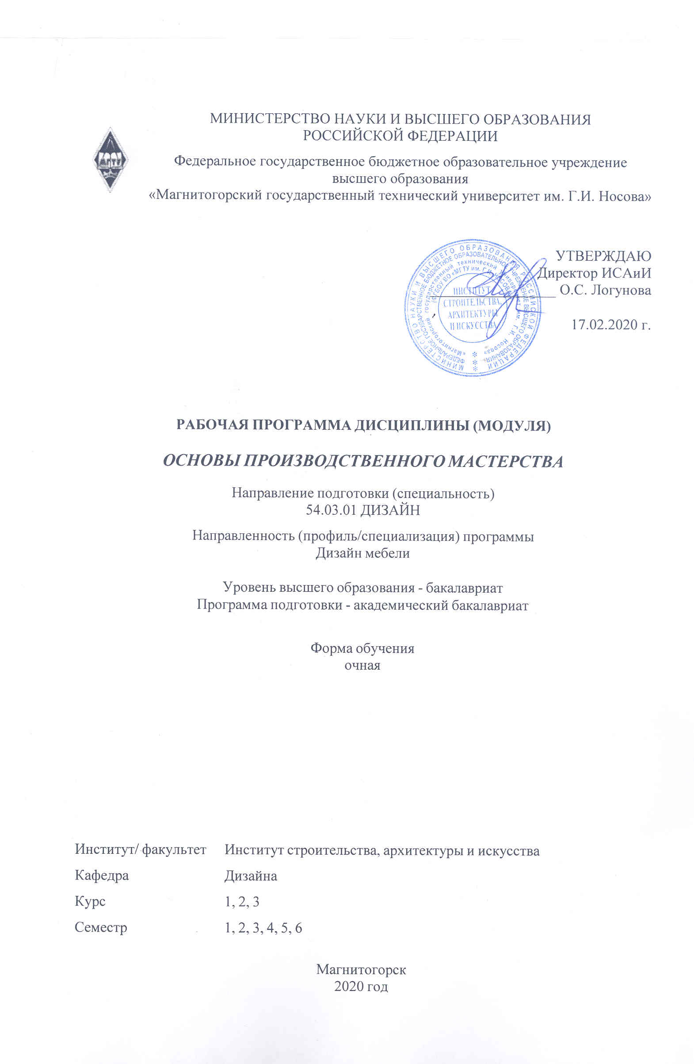

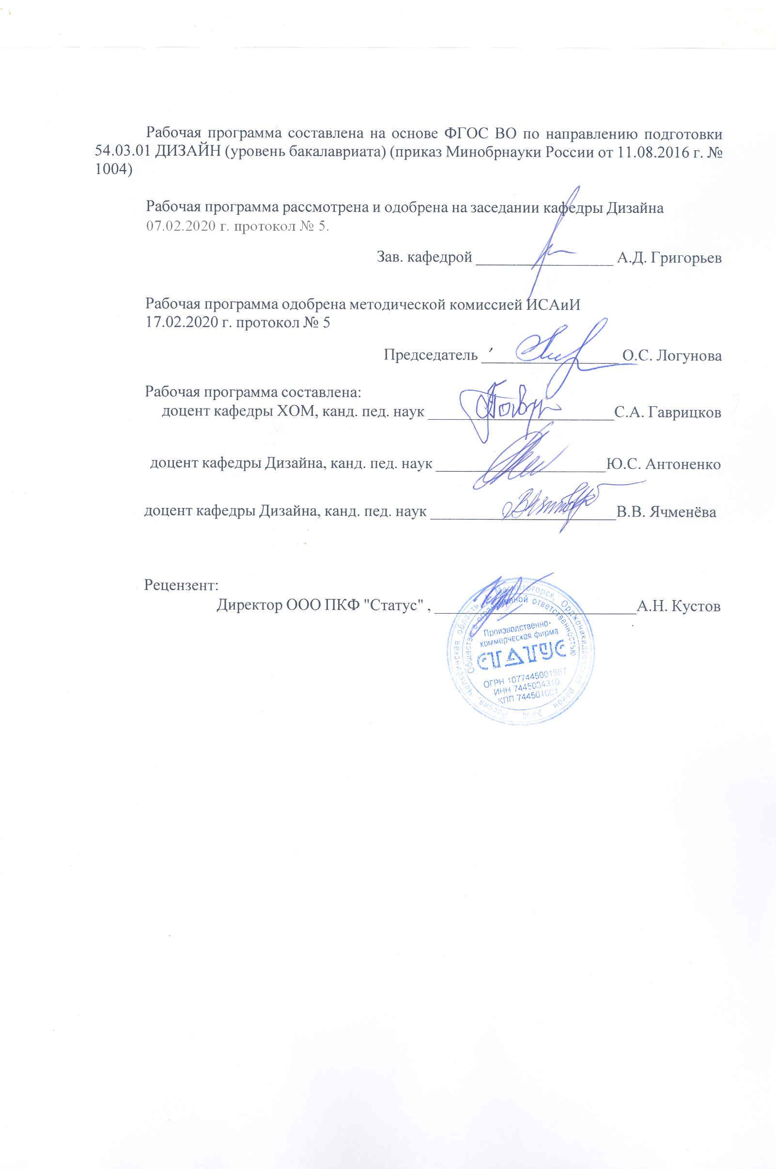

Лист актуализации рабочей программы
Рабочая программа пересмотрена, обсуждена и одобрена для реализации в 2021 - 2022 учебном году на заседании кафедры Дизайна
Протокол от __ __________ 20__ г. № __
Зав. кафедрой _________________ А.Д. Григорьев
Рабочая программа пересмотрена, обсуждена и одобрена для реализации в 2022 - 2023 учебном году на заседании кафедры Дизайна
Протокол от __ __________ 20__ г. № __
Зав. кафедрой _________________ А.Д. Григорьев
Рабочая программа пересмотрена, обсуждена и одобрена для реализации в 2023 - 2024 учебном году на заседании кафедры Дизайна
Протокол от __ __________ 20__ г. № __
Зав. кафедрой _________________ А.Д. Григорьев
Рабочая программа пересмотрена, обсуждена и одобрена для реализации в 2024 - 2025 учебном году на заседании кафедры Дизайна
Протокол от __ __________ 20__ г. № __
Зав. кафедрой _________________ А.Д. Григорьев

1 Цели освоения дисциплины (модуля)
Целями освоения дисциплины Б1.Б.14 «Основы производственного мастерства» являются формирование системы базовых теоретических знаний, практических умений и навыков по обработки древесины и овладение студентами необходимым и достаточным уровнем компетенций для решения технологических задач в различных областях профес-сиональной деятельности. Дать профессиональную подготовку будущим дизайнерам ме-бели через овладение техникой конструирования и макетирования интерьера и мебели, способностью учитывать при разработке художественного замысла, особенности мате-риалов с учетом их формообразующих свойств, применять современные технологии, тре-буемые при реализации дизайн-проекта на практике, конструировать предметы, товары, промышленные образцы, коллекции, комплексы, сооружения, объекты, в том числе для создания доступной среды. Приобретать практические навыки в изготовлении эскизных и демонстрационных макетов в соответствии с требованиями ФГОС ВО по направлению подготовки 54.03.01 «Дизайн», профиль «Дизайн мебели» (бакалавриат).
2 Место дисциплины (модуля) в структуре образовательной программы
Дисциплина Основы производственного мастерства входит в базовую часть учебного плана образовательной программы.
Для изучения дисциплины необходимы знания (умения, владения), сформированные в результате изучения дисциплин/ практик:
Дисциплина Б1.Б.14 «Основы производственного мастерства» входит в блок (Б – базовая часть) цикла образовательной программы по направлению подготовки 54.03.01 «Дизайн», профиль «Дизайн мебели».
Знания (умения, владения), полученные при изучении данной дисциплины будут необходимы для изучения дисциплин/практик:
Технический рисунок
Пропедевтика
3 Компетенции обучающегося, формируемые в результате освоения
дисциплины (модуля) и планируемые результаты обучения
В результате освоения дисциплины (модуля) «Основы производственного мастерства» обучающийся должен обладать следующими компетенциями:
Структурный  элемент  компетенции | Планируемые результаты обучения
ОПК-4 способностью применять современную шрифтовую культуру и компьютерные технологии, применяемые в дизайн-проектировании
Знать | Готов изучать и применять современную шрифтовую культуру в дизайн-проектировании
Уметь | Применять шрифтовую культуру и компьютерные технологии в дизайн-проектировании
Владеть | Современной шрифтовой культурой, компьютерными технологиями и дизайн -проектированием
ПК-3 способностью учитывать при разработке художественного замысла особенности материалов с учетом их формообразующих свойств
Знать | Готов учитавать при разработке художественного замысла особенности материалов с учетом их формообразующих свойств
Уметь | Определяет осбенность материалов, в учетом их формообразующих свойств

Владеть | Способностью учитывать при разработке художественного замысла осо-бенности материалов с учетом их формообразующих свойств
ПК-5 способностью конструировать предметы, товары, промышленные образцы, коллекции, комплексы, сооружения, объекты, в том числе для создания доступной среды
Знать | Готов конструировать предметы, товары, промышленные образцы, кол-лекции, комплексы, сооружения, объекты, в том числе для создания дос-тупной среды
Уметь | Конструировать предметы, товары, промышленные образцы, коллекции, комплексы, сооружения, объекты, в том числе для создания доступной среды с частичным участием педагога
Владеть | Умением конструироватьи выполнять макет
ПК-6 способностью применять современные технологии, требуемые при реализации дизайн-проекта на практике
Знать | Современные технологии, требуемые при реализации дизайн- проекта на практике
Уметь | Применяет современные технологии при реализации дизайн- проекта на практике с частичным руководством педагога
Владеть | Готов применять современные технологии, требуемые при реализации дизайн-проекта на практике
ПК-8 способностью разрабатывать конструкцию изделия с учетом технологий изготовления: выполнять технические чертежи, разрабатывать технологическую карту исполнения дизайн-проекта
Знать | Готов разрабатывать конструкцию изделия с учетом технологий изготов-ления: выполнять технические чертежи, разрабатывать технологическую карту
Уметь | Готов разрабатывать конструкцию изделия в соответствии с эргономиче-скими требованиями и оформлять соответствующую документацию для последующего изготовления макета мебели
Владеть | Средства композиции, применяемые в художественном конструировании мебели, методами художественного проектирования

 | 4. Структура, объём и содержание дисциплины (модуля)
Общая трудоемкость дисциплины составляет 18 зачетных единиц 648 акад. часов, в том числе:
– контактная работа – 500,4 акад. часов:
– аудиторная – 497 акад. часов;
– внеаудиторная – 3,4 акад. часов
– самостоятельная работа – 147,6 акад. часов;

Форма аттестации - зачет с оценкой, курсовой проект, зачет
Раздел/ тема  дисциплины |  | Семестр | Аудиторная  контактная работа  (в акад. часах) |  |  | Самостоятельная работа студента | Вид самостоятельной  работы | Форма текущего контроля успеваемости и  промежуточной аттестации | Код компетенции
 |  | Семестр | Лек. | лаб.  зан. | практ. зан.
1. Развитие современного производства мебели
1.1 Современные материалы, оборудование и технологии развития мебельного производства |  | 1 |  |  | 8 | 4 | работа с литературой | опрос | ПК-3, ПК-5, ПК-6, ПК-8, ОПК-4
1.2 Материалы хвойных пород. Материалы лиственных пород |  | 1 |  |  | 36 | 10 | составить сравнительную таблицу | таблица | ПК-3, ПК-5, ПК-6, ПК-8, ОПК-4
1.3 Имитация пород древесины |  | 1 |  |  | 46 | 3,9 | выполнить образцы | Опрос, практическое задание | ПК-3, ПК-5, ПК-6, ПК-8, ОПК-4
Итого по разделу |  |  |  |  | 90 | 17,9
Итого за семестр |  |  |  |  | 90 | 17,9 |  | зао
2. Мебельные соединения
2.1 Виды деревянных соединений |  | 2 |  |  | 16 | 4 | изучение литературы | опрос | ПК-3, ПК-5, ПК-6, ПК-8, ОПК-4
2.2 Проектная графика при изображении обьемно-пространственного решения деревянных соединений мебели (линейные, монохромные, полихромные изо-бражения) |  | 2 |  |  | 20 | 10 | упражнения  практическая работа | опрос  практическая работа | ПК-3, ПК-5, ПК-6, ПК-8, ОПК-4
2.3 Наглядные изображения деревянных соединений (чертеж и аксонометрич. проекция) |  | 2 |  |  | 24 | 8 | практическая работа | практическая работа | ПК-3, ПК-5, ПК-6, ПК-8, ОПК-4
2.4 Выполнение альбома деревянных мебельных соединений. Написание реферата. |  | 2 |  |  | 20 | 4,5 | альбом  реферат | альбом  реферат | ПК-3, ПК-5, ПК-6, ПК-8, ОПК-4
Итого по разделу |  |  |  |  | 80 | 26,5
Итого за семестр |  |  |  |  | 80 | 26,5 |  | кп
3. Виды соединений
3.1 Классификация соединений |  | 3 |  |  | 4 | 2 | составление таблицы | опрос | ПК-3, ПК-5, ПК-6, ПК-8, ОПК-4
3.2 Разьемные и неразьемные соединения |  | 3 |  |  | 10 | 3,9 | практическая работа | практическая работа | ПК-3, ПК-5, ПК-6, ПК-8, ОПК-4
3.3 Сборочный чертеж |  | 3 |  |  | 10 | 4 | практическая работа | практическая работа | ПК-3, ПК-5, ПК-6, ПК-8, ОПК-4
3.4 Выполнение курсового проекта (ди-намический сборочный чертеж) |  | 3 |  |  | 30 | 8 | курсовой проект | курсовой проект | ПК-3, ПК-5, ПК-6, ПК-8, ОПК-4
Итого по разделу |  |  |  |  | 54 | 17,9
Итого за семестр |  |  |  |  | 54 | 17,9 |  | зао
4. Раздел: Организация рабочего места и правила безопасной работы в учебной мастерской по технологии обработки древесины. Техника обработки древесины.
4.1 Введение. Техника безопасности в мастерской по обработке древесины. Основы планирования и организации труда в учебно-производственной мастерской |  | 4 |  |  | 2 | 2 | изучение нормативных актов и документов | инструктаж | ПК-3, ПК-5, ПК-6, ПК-8, ОПК-4
4.2 Общие сведения о деревообрабатывающих станках  Классификация деревообрабатывающих станков. Система условных обозначений станков. Основные и вспомогательные части деревообрабатывающих станков. Правила ухода за оборудованием |  | 4 |  |  | 6 | 2 | таблица классификации | опрос | ПК-3, ПК-5, ПК-6, ПК-8, ОПК-4
4.3 Назначение, устройство и принцип работы на деревообрабатывающих станках |  | 4 |  |  | 10 | 2 | литература | опрос | ПК-3, ПК-5, ПК-6, ПК-8, ОПК-4
4.4 Контрольно-измерительный инструмент  Ознакомление с конструкцией инструмента и овладение приемами работы с ним (линейка, кронциркуль и нутромер, угольник, ерунок, рейсмус, малка). Разметка пиломатериала |  | 4 |  |  | 10 | 2 | изучение литературы | опрос | ПК-3, ПК-5, ПК-6, ПК-8, ОПК-4
4.5 Ручной электрифицированный инструмент  Электродрель, электрорубанок,  электроциркулярка, шлифмашинка, электролобзик, фрезерная машинка. Назначе-ние и приемы работы |  | 4 |  |  | 4 |  | изучение литературы | практическая работа | ПК-3, ПК-5, ПК-6, ПК-8, ОПК-4
4.6 Приемы нанесения защитных покрытий  Последовательность и операции отделки. Виды отделки. Способы нанесения за-щитных покрытий. Агрегаты и приспо-собления для нанесения защитных покры-тий на столярно-мебельные изделия |  | 4 |  |  | 6 | 2 | изучение литературы | практическая работа | ПК-3, ПК-5, ПК-6, ПК-8, ОПК-4
4.7 Разработка технико-технологической документации.  Выполнение чертежей деталей изделия, правила разработки технологической кар-ты на изделие |  | 4 |  |  | 10 | 2 | Разработка технико- технологической документации. | Выполнение чертежей деталей изделия | ПК-3, ПК-5, ПК-6, ПК-8, ОПК-4
4.8 Технология изготовления столярно-мебельных изделий |  | 4 |  |  | 32 | 14,5 | сбор материала | курсовой проект | ПК-3, ПК-5, ПК-6, ПК-8, ОПК-4
Итого по разделу |  |  |  |  | 80 | 26,5
Итого за семестр |  |  |  |  | 80 | 26,5 |  | кп
5. Реставрация мебели
5.1 История реставрации мебели в России и зарубежом. |  | 5 |  |  | 10 | 5 | изучение литературы | опрос | ПК-3, ПК-5, ПК-6, ПК-8, ОПК-4
5.2 Этапы и техника реставрации мебели. Материалы и инструменты (на примере стула). |  | 5 |  |  | 30 | 10,9 | презентация | упражнения | ПК-3, ПК-5, ПК-6, ПК-8, ОПК-4
5.3 Текстиль в мебели. Разнообразие техник для реставрациисиденья стула |  | 5 |  |  | 30 | 5 | практическая работа | практическая работа | ПК-3, ПК-5, ПК-6, ПК-8, ОПК-4
5.4 Выполнение реставрации стула (свой дизайн-проект) |  | 5 |  |  | 38 | 15 | дизайн-проект | дизайн-проект | ПК-3, ПК-5, ПК-6, ПК-8, ОПК-4
Итого по разделу |  |  |  |  | 108 | 35,9
Итого за семестр |  |  |  |  | 108 | 35,9 |  | зачёт
6. Графическое и объемно-пространственное решение в создании макета мебели.
6.1 Классификация и типизация мебели. |  | 6 |  |  | 20 | 5 | Сравнительные таблицы. Презентация | Защита презентаций | ПК-3, ПК-5, ПК-6, ПК-8, ОПК-4
6.2 Основные функциональные размеры мебели. |  | 6 |  |  | 32 | 6 | Таблица | опрос | ПК-3, ПК-5, ПК-6, ПК-8, ОПК-4
6.3 Выполнение мебели из нетрадиционных материалов. |  | 6 |  |  | 33 | 11,9 | практическая работа | практическая работа | ПК-3, ПК-5, ПК-6, ПК-8, ОПК-4
Итого по разделу |  |  |  |  | 85 | 22,9
Итого за семестр |  |  |  |  | 85 | 22,9 |  | зао
Итого по дисциплине |  |  |  |  | 497 | 147,6 |  | зачет с оценкой, курсовой проект, зачет | ПК-3,ПК- 5,ПК-6,ПК- 8,ОПК-4

5 Образовательные технологии
Образовательные и информационные технологии
Б1.Б.18 «Основы производственного мастерства» являются формирование системы базовых теоретических знаний, практических умений и навыков по обработки древесины и овла-дение студентами необходимым и достаточным уровнем компетенций для решения тех-нологических задач в различных областях профессиональной деятельности, дать профес-сиональную подготовку будущим проектировщикам мебели через овладение техникой конструирования и макетирования интерьера и мебели, приобретение практических навыков в изготовлении эскизных и демонстрационных макетов и самих изделий, а также для дальнейшего самообразования.
Изучая данную дисциплину, студенты получат знания об организация рабочего мес-та, порядке работы, общие требования безопасности труда и производственной санитарии в учебной мастерской, о видах обработки древесины, материалах, инструментах и приспособлениях,используемых при изготовлении токарных и резных изделий, а также могут сформировать навыки работы ручным и электрифицированным инструментом, на токарном станке и освоить приемы геометрической резьбы по дереву.
Практические занятия, прежде всего, выполняют традиционную задачу обучения, характерную для многих учебных дисциплин: способствовать более прочному усвоению основных понятий по обработки древесины и приобретению умений и навыков токарной обработки древесины и резьбы. В этих целях на занятиях используются различные прак-тические упражнения по изготовлению утилитарных изделий, по освоению приемов работы на токарном станке при использовании различных шпиндельных насадок и геометрической резьбы при вырезании традиционных геометрических узоров: «треугольники», «цепочка», «витейка», «змейка», «квадраты», «соты», «звездочки», «ромбы», «сияния», которые могут быть использованы при декорировании мебели.
Для повышения активности студентов, привития интереса к учебной дисциплине, развития профессиональных компетенций будущих специалистовпрактические занятиях рекомендуется проводить в индивидуальной форме.
Текущий контроль знаний осуществляется в виде устного опроса и проверки прак-тического задания.
1. Работа в команде – совместная деятельность студентов в группе под руково-дством лидера, направленная на решение общей задачи путем творческого сложения ре-зультатов индивидуальной работы членов команды с делением полномочий и ответствен-ности.
2. Индивидуальное обучение – выстраивание студентом собственной образова-тельной траектории на основе формирования индивидуальной образовательной програм-мы с учетом интересов студента.
3. Обучение на основе опыта – активизация познавательной деятельности сту-дента за счет ассоциации и собственного опыта с предметом изучения.

6 Учебно-методическое обеспечение самостоятельной работы обучающихся
Представлено в приложении 1.
7 Оценочные средства для проведения промежуточной аттестации
Представлены в приложении 2.
8 Учебно-методическое и информационное обеспечение дисциплины (модуля)

а) Основная литература:
1. Гаврицков, С. А. Оборудование для реализации технологии художественной обработки материалов : учебно-методическое пособие / С. А. Гаврицков ; МГТУ. - Магнитогорск : МГТУ, 2017. - 1 электрон. опт. диск (CD-ROM). - Загл. с титул. экрана. - URL: https://magtu.informsystema.ru/uploader/fileUpload?name=3346.pdf&show=dcatalogues/1/1138523/3346.pdf&view=true (дата обращения: 25.09.2020). - Макрообъект. - Текст : электронный. - ISBN 978-5-9967-1023-2. - Сведения доступны также на CD-ROM.
2. Гаврицков, С. А. Художественная обработка древесины : учебно-методическое пособие / С. А. Гаврицков ; МГТУ. - Магнитогорск : МГТУ, 2018. - 1 электрон. опт. диск (CD-ROM). - Загл. с титул. экрана. - URL: https://magtu.informsystema.ru/uploader/fileUpload?name=3754.pdf&show=dcatalogues/1/1527778/3754.pdf&view=true (дата обращения: 25.09.2020). - Макрообъект. - Текст : электронный. - Сведения доступны также на CD-ROM.
3. Наумов, Д. В. Проектная деятельность для студентов высших учебных заведений : учебное пособие / Д. В. Наумов, О. В. Каукина, В. Г. Наумов ; МГТУ. - Магнитогорск : МГТУ, 2015. - 1 электрон. опт. диск (CD-ROM). - Загл. с титул. экрана. - URL: https://magtu.informsystema.ru/uploader/fileUpload?name=41.pdf&show=dcatalogues/1/1121200/41.pdf&view=true (дата обращения: 25.09.2020). - Макрообъект. - Текст : электронный. - Сведения доступны также на CD-ROM.
4. Саляева, Т. В. Эргономика : учебно-методическое пособие / Т. В. Саляева ; МГТУ. - Магнитогорск : МГТУ, 2017. - 1 электрон. опт. диск (CD-ROM). - Загл. с титул. экрана. - URL: https://magtu.informsystema.ru/uploader/fileUpload?name=3318.pdf&show=dcatalogues/1/1138295/3318.pdf&view=true (дата обращения: 25.09.2020). - Макрообъект. - Текст : электронный. - ISBN 978-5-9967-1046-1. - Сведения доступны также на CD-ROM.
5. Хамидулина, Д. Д. Теоретические основы строительного материаловедения : учебное пособие / Д. Д. Хамидулина, И. С. Хрипачева ; МГТУ. - Магнитогорск : МГТУ, 2016. - 1 электрон. опт. диск (CD-ROM). - Загл. с титул. экрана. - URL: https://magtu.informsystema.ru/uploader/fileUpload?name=2287.pdf&show=dcatalogues/1/1129897/2287.pdf&view=true (дата обращения: 25.09.2020). - Макрообъект. - Текст : электронный. - Сведения доступны также на CD-ROM.

б) Дополнительная литература:
1. Саляева, Т. В. Основы шрифтовой и орнаментальной композиции : учебное пособие [для вузов] / Т. В. Саляева ; Магнитогорский гос. технический ун-т им. Г. И. Носова. - Магнитогорск : МГТУ им. Г. И. Носова, 2019. - 1 CD-ROM. - ISBN 978-5-9967-1717-1. - Загл. с титул. экрана. - URL : https://magtu.informsystema.ru/uploader/fileUpload?name=4100.pdf&show=dcatalogues/1/1532636/4100.pdf&view=true (дата обращения: 25.09.2020). - Макрообъект. - Текст : электронный. - Сведения доступны также на CD-ROM.
2. Саляева, Т. В. Колористика и цветоведение в дизайн-проектировании : учебное пособие [для вузов] / Т. В. Саляева, В. В. Ячменёва ; Магнитогорский гос. технический ун-т им. Г. И. Носова. - Магнитогорск : МГТУ им. Г. И. Носова, 2019. - 1 CD-ROM. - ISBN 978-5-9967-1708-8. - Загл. с титул. экрана. - URL : https://magtu.informsystema.ru/uploader/fileUpload?name=4097.pdf&show=dcatalogues/1/1533923/4097.pdf&view=true (дата обращения: 25.09.2020). - Макрообъект. - Текст : электронный. - Сведения доступны также на CD-ROM.

3. Гаврицков, С. А. Художественная обработка древесины : учебно-методическое пособие / С. А. Гаврицков ; МГТУ. - Магнитогорск : МГТУ, 2017. - 87 с. : ил., табл. - URL: https://magtu.informsystema.ru/uploader/fileUpload?name=3262.pdf&show=dcatalogues/1/1137184/3262.pdf&view=true (дата обращения: 25.09.2020). - Макрообъект. - Текст : электронный. - ISBN 978-5-9967-0916-8. - Имеется печатный аналог.
4. Геометрическое черчение : методические указания по оформлению и выполнению чертежа по курсу "Инженерная и компьютерная графика" для студентов всех специальностей всех форм обучения / МГТУ ; Белорецкий филиал. - Магнитогорск : МГТУ, 2012. - 1 электрон. опт. диск (CD-ROM). - Загл. с титул. экрана. - URL: https://magtu.informsystema.ru/uploader/fileUpload?name=3095.pdf&show=dcatalogues/1/1135456/3095.pdf&view=true (дата обращения: 25.09.2020). - Макрообъект. - Текст : электронный. - Сведения доступны также на CD-ROM.
в) Методические указания:
1. Гаврицков, С.А., Кохна В.А. Технология художественной резьбы по дереву [Текст]: методичсекие рекомендации. – Магнитогорск: МаГУ, 2005. – 39 с.
2. Гаврицков, С.А. Основы механической обработки древесины [Текст]: Методиче-ские указания к практическим занятиям по механической обработке древесины для сту-дентов дневной и заочной форм обучения /С.А. Гаврицков. – Магнитогорск: МаГУ, 2006. – 50 с.

г) Программное обеспечение и Интернет-ресурсы:
Программное обеспечение
 | Наименование ПО | № договора | Срок действия лицензии
 | MS Windows 7 Professional(для классов) | Д-1227-18 от 08.10.2018 | 11.10.2021
 | MS Windows 7 Professional (для классов) | Д-757-17 от 27.06.2017 | 27.07.2018
 | MS Office 2007 Professional | № 135 от 17.09.2007 | бессрочно
 | 7Zip | свободно распространяемое ПО | бессрочно
 | FAR Manager | свободно распространяемое ПО | бессрочно
Профессиональные базы данных и информационные справочные системы
 | Название курса |  | Ссылка
 | Национальная информационно-аналитическая система – Российский индекс научного цитирования (РИНЦ) |  | URL: https://elibrary.ru/project_risc.asp
 | Поисковая система Академия Google (Google Scholar) |  | URL: https://scholar.google.ru/
 | Информационная система - Единое окно доступа к информационным ресурсам |  | URL: http://window.edu.ru/
 | Российская Государственная библиотека. Каталоги |  | https://www.rsl.ru/ru/4readers/catalogues/
 | Электронные ресурсы библиотеки МГТУ им. Г.И. Носова |  | http://magtu.ru:8085/marcweb2/Default.asp

9 Материально-техническое обеспечение дисциплины (модуля)
Материально-техническое обеспечение дисциплины включает:

Материально-техническое обеспечение дисциплины включает:
Тип и название ау-дитории Оснащение аудитории
Учебная аудитория для проведения практических заня-тий, групповых и индивидуальных консультаций, те-кущего контроля и промежуточной аттестации Доска
Наглядно-демонстрационные материалы
Аудитория для са-мостоятельной ра-боты обучающихся Персональные компьютеры с пакетом MS Office, выходом в Интер-нет и доступом в электронную информационно-образовательную среду
Помещение для хранения и профи-лактического об-служивания обору-дования Стеллажи для хранения чертежных инструментов и демонстрацион-ных материалов
Стеллажи для хранения учебных работ
1.Учебная мастер-ская по технологии обработки мате-риалов.
№ Название примеча-ние кВт Об/мин
1 станок отрезной Максим диаметр дис-ка300 мм. 4 2850
2 Станок строгаль-но-фуговальный СФ-4 Макси-мальная шири-на обработки материала 400 мм. 4 2850
3 Станок рейсму-совый СР6-9 Макси-мальная шири-на обработки материала 600 мм., толщина 200 мм. 7,5 2900
4 Станок кругло-пильный Ц6-2 Максим диаметр дис-ка360 мм.
5 Станок фрезер-ный одношпиндель-ный ФСШ-1 Максим диаметр фрезы 250 мм. 3 2850
6 станок точильно- шлифовальный ЗЛ631 Максим диаметр круга 400 мм. 3 2900
7 шлифовальный настольный ВШ -032
8 Станок свер-лильно-пазовальный СВПГ-2 Максим диаметр инст-румента от 6 мм. До20 мм. 3 2850
9 Станок заточной С3ТП-600п Максим диаметр алмаз-ного круга 200 мм 0,25 2750
10 Станок универ. бытовой деревообра-батывающий «Юрма-лы»NO10 Макси-мальные раз-меры обработ-ки материала до55 мм.+до 280 мм. 1,1 3000
11 Пила ленточная JET JWBS-16 Толщина обраб. Детали от3 мм. До40 мм.Длинна пи-лы3810 мм. 1,1 1450
12,13 Станок токарный JET JWL-1442 Макси-мальные раз-меры обработ-ки материала 1000 мм.+диаметр300 мм. 0,56 1400
14 электроточило ИЭ9701
15 Станок настоль-но-сверлильный Макси-мальная высота до 400 мм. 0,6 1400
16 Станок шлифо-вально-ленточный ШЛПС-2 Ширина шлифовальной ленты 200 мм. 4 2850
17 Станок формат-но-раскроечный Tesi-3200 Макси-мальные раз-меры обработ-ки материала 2750 мм.+1830 мм. 4,75 5000
18 деревообрабаты-вающее устройство Максим диаметр дис-ка250 мм. 1 1400
19 Станок фрезер-ный для двустороннего снятия свесов Макси-мальные раз-меры обработ-ки материала 55 мм. Толщи-на 3 мм. 0,8 12000
20 Станок кромко-облицовочный Толщина кромки от 0,3 мм. До 3 мм. 2,2 Подача 10 метр в мину-ту
21 для облицовки кромок
22 Станок радиаль-но-сверлильный JET JDR-34F Диаметр фрезы от1 мм. До 15мм. Вы-сота стола от 400 мм. До 1000 мм. 0,6 1400
23 Станок фрезер-ный ДТ 1212 с ЧПУ
24 Дрель -шуруповерт 2 шт.

Станок фрезер-ный (ручной) 1
Машина шлифо-вальная вибрацион-ная(ручной) 2 шт
Машина шлифо-вальная ленточ-ная(ручной) 2 шт.

2.Мастерская 321 Образцы студенческих работ
3. 516 Образцы студенческих работ
4.Учебно-производственная мастерская по ме-ханической обра-ботке ткани
- универсальная стачивающая швейная машина кл.97А, 0,37 кВт, 3000 об/мин, 108 кг., 7 шт.
- универсальная стачивающая швейная машина кл.397А, 0,4 кВт, 2800 об/мин, 98 кг, 1 шт.
- универсальная стачивающая швейная машина Кл.862, 0,37 кВт, 3000 об/мин, 100 кг., 2 шт.
- универсальная стачивающая швейная машина Кл.1022, 0,25 кВт, 4000 об/мин, 95 кг, 7 шт.
- краеобметочная машина 51 кл., 0,15 кВт, 3500 об/мин, 88 кг, 2 шт.
- петельная швейная машина-полуавтомат кл.811, 0,4 кВт, 1500 об/мин, 100 кг, 1 шт.
- бытовая швейная машина «Чайка», 0,15 кВт, 1 шт.
- утюжильный стол, габариты: 830х1500х800 мм, 2 шт.
- утюг паровой бытовой «Philips», мощность 2400 Вт, 2 шт.
- утюг паровой бытовой «Braun», мощность 2400 Вт, 1 шт.
- утюг бытовой «УТП1000-1,8.220», мощность 1000 Вт, 2 шт.
- утюг бытовой «УТ1000-1,2.220», мощность 1000 Вт, 1 шт.
- плита, фен, аэрограф, эмалированые емкости.

ПРИЛОЖЕНИЕ 1

6 Учебно-методическое обеспечение самостоятельной работы обучающихся

По дисциплине «Основы производственного мастерства» предусмотрена аудиторная и внеаудиторная самостоятельная работа обучающихся.

Аудиторная самостоятельная работа студентов предполагает выполнение практических заданий.

Примерные аудиторные практические задания (АПЗ):
Раздел 1.
АПЗ №1 «Современные материалы, оборудование и технологии развития мебельного производства »
- Прочитать и произвести анализ статьи «Современные материалы производства мебели»
https://www.meb-expo.ru/ru/articles-about-mebel/2016/sovremennye-materialy-proizvodstva-mebeli/
- Выделить ключевые понятия, записать определениия, сделать обобщение.

Семинар «Материалы хвойных пород. Материалы лиственных пород».
- Выбрать тему выступления на семинар.
- Выстроить план выступления.
- Написать текст выступления (содержание должно отразить ключевые моменты темы) с изложением собственной точки зрения на выбранную тему.
- Выступление можно дополнить иллюстративным материалом (презентацией).
Результаты выносятся на коллективное обсуждение возможностей использования различных материалов из хвойных и лиственных пород в производстве мебели.

Устный опрос (собеседование)
Предполагает проверку знаний по разделу (теме) в форме диалога, обсуждения темы «Имитация пород древесины».
Примерный перечень вопросов для обсуждения:
- Какие породы деревьев относятся к хвойным?
- Имитация. Дать определение.
- Техники и материалы, при помощи которых можно имитировать породы деревьев.
- Материалы лмственных пород.
- Схожесть и различия хвойных и лиственных пород.

АПЗ №2 «Имитация пород древесины»
- Подготовить планшет для выполнения работы (натянуть, заколорировать при необходимости)
- Выполнить образцы имитации пород древесины.
- Оформить планшет, подписать.

Раздел 2.
Устный опрос (собеседование)
Предполагает проверку знаний по разделу (теме) в форме диалога, обсуждения по теме «Виды деревянных соединений».
Примерный перечень вопросов для обсуждения:
- Деревянные соединения: понятие, виды.
- Особенности деревянных соединений..
- Объясните что такое стыковые соединения?
- Типы соединений врбкой/врезкой?
- Соединение вполдерева , объясните.
- Эскизы деревянных соединений, этапы выполнения.
- Перечислите наглядные изображения деревянных соединений (чертеж и аксонометрич. проекция и др.)

АПЗ №3 «Проектная графика при изображении обьемно-пространственного решения деревянных соединений мебели (линейные, монохромные, полихромные изо-бражения) »
1. Подготовить планшет для выполнения работы (натянуть, заколорировать при необходимости).
2. Выполнить 1 вариант соединения и аксонометрию.
3. Выполненить чертежи деревянных соединений на формате А-4.
4. Выполнениеить итацию материала (полихромное) А-4
5. Оформить планшет и чертежи, подписать.

АПЗ №4 «Наглядные изображения деревянных соединений (чертеж и аксонометрич. проекция) »
1. Выполненить чертеж деревянных соединений А-4
2. Выполненить аксонометрическую проекцию деревянных соединенийА-4
3. Оформить, подписать.

Реферат «Деревянные мебельные соединения»
1. Выбрать тему реферата.
2. Выстроить план .
3. Написать текст (содержание должно отразить ключевые моменты темы) с изложением собственной точки зрения на выбранную тему и своими чертежами.
4. Выступление по реферату можно дополнить иллюстративным материалом (презентацией), с использованием своих работ по дисциплине.
Результаты выносятся на коллективное обсуждение .

Раздел 3.
Устный опрос (собеседование)
Предполагает проверку знаний по разделу (теме) в форме диалога, обсуждения по теме «Классификация соединений»
Примерный перечень вопросов для обсуждения:
- Классификация видов соединений.Таблица соединений с эскизами.
- Разьемные соединения.
- Неразьемные соединения.
- Основные термины.
- Классификация соединений.
- Виды соединений.
- Требования к соединениям.
- Конструктивные врубки.
- Этапы выполнения эскизов разьемных и неразьемных соединений.
- Сборочный чертеж.
- Этапы и правила выполнения сборочного чертежа.
- Эскизирование.

АПЗ №5 «Разьемные и неразьемные соединения »
- Изучить и проанализировать разьемные и неразьемные соединения .
- Подготовить планшет для выполненеия работы.
- Разьемные и неразьемные соединения
- Выполнить чертеж.
- Оформить планшет, подписать.

АПЗ №6 «Сборочный чертеж »
1. Изучить и проанализировать разьемные и неразьемные соединения .
2. Подготовить планшет для выполненеия работы.
3. Выполнить чертеж.
4. Оформить чертеж, подписать.
Курсовой проект
1. Выбрать тему курсовго проекта.
2. Выстроить план .
3. Написать текст (содержание должно отразить ключевые моменты темы) с изложением собственной точки зрения на выбранную тему и своими чертежами.
4. Выполненить динамический сборочный чертеж с имитацией материалов.
5. Выступление по курсовому проекту можно дополнить иллюстративным материалом (презентацией), с использованием своих работ по дисциплине.

Результаты выносятся на коллективное обсуждение .Этапы выполнения курсового проекта (динамический сборочный чертеж). Приемы имитации материалов при выполнении динамического сборочного чертежакурсовой проект.

Критерии оценки (в соответствии с формируемыми компетенциями и планируемыми результатами обучения):
– на оценку «отлично» – обучающийся показывает высокий уровень сформированности компетенций, т.е. учитывает при разработке художественного замысла особенности материалов с учетом их формообразующих свойств;конструируе предметы, товары, промышленные образцы, коллекции, комплексы, сооружения, объекты, в том числе для создания доступной среды;применяет современные технологии, требуемые при реализации дизайн-проекта на практике;разрабатывает конструкцию изделия с учетом технологий изготовления: выполнять технические чертежи, разрабатывать технологическую карту.
– на оценку «хорошо» – обучающийся показывает средний уровень сформированности компетенций, т.е. обладает готовностью учитывать при разработке художественного замысла особенности материалов с учетом их формообразующих свойств;готовностью конструировать предметы, товары, промышленные образцы, коллекции, комплексы, сооружения, объекты, в том числе для создания доступной среды;готовностью применять современные технологии, требуемые при реализации дизайн-проекта на практике;готовностью разрабатывать конструкцию изделия с учетом технологий изготовления: выполнять технические чертежи, разрабатывать технологическую карту.
– на оценку «удовлетворительно» – обучающийся показывает пороговый уровень сформированности компетенций, т.е. обладает способностью учитывать при разработке художественного замысла особенности материалов с учетом их формообразующих свойств;способностью конструировать предметы, товары, промышленные образцы, коллекции, комплексы, сооружения, объекты, в том числе для создания доступной среды;способностью применять современные технологии, требуемые при реализации дизайн-проекта на практике;способностью разрабатывать конструкцию изделия с учетом технологий изготовления: выполнять технические чертежи, разрабатывать технологическую карту.
– на оценку «неудовлетворительно» – результат обучения не достигнут, обучающийся не может показать знания на уровне воспроизведения и объяснения информации, не может показать интеллектуальные навыки решения простых задач, необладает способностью учитывать при разработке художественного замысла особенности материалов с учетом их формообразующих свойств;неспособен конструировать предметы, товары, промышленные образцы, коллекции, комплексы, сооружения, объекты, в том числе для создания доступной среды;не способен применять современные технологии, требуемые при реализации дизайн-проекта на практике;не способен разрабатывать конструкцию изделия с учетом технологий изготовления: выполнять технические чертежи, разрабатывать технологическую карту.

Раздел 4.
Устный опрос(собеседование) . Инструктаж .
Предполагает проверку знаний по разделу (теме) в форме диалога, обсуждения по теме «Организация рабочего места и правила безопасной работы в учебной мастерской по технологии обработки древесины. Техника обработки древесины».
- Техника безопасности в мастерской по обработке древесины.
- Основы планирования и организации труда в учебно-производственной мастерской
3. Знакомство и изучение нормативных актов и документов.

Устный опрос (собеседование)
Предполагает проверку знаний по разделу (теме) в форме диалога, обсуждения по теме «Общие сведения о деревообрабатывающих станках »
Примерный перечень вопросов для обсуждения:
1. Классификация деревообрабатывающих станков.
2. Система условных обозначений станков.
3. Основные и вспомогательные части деревообрабатывающих станков.
4. Правила ухода за оборудованием

Устный опрос (собеседование)
Предполагает проверку знаний по разделу (теме) в форме диалога, обсуждения по теме«Назначение, устройство и принцип работы на деревообрабатывающих станках»
- Декоративные и конструктивные качества дерева.
- Основные узлы и соединения деревянных конструкций при изготовлении мебели.
- Технико-технологическая документация.
- Материалы, инструменты и оборудование, используемые при изготовлении изделий из древесины.
- Виды декоративной обработки древесины.
- Токарный станок СТД 120М (назначение, устройство, принцип работы).
Устный опрос (собеседование)
Предполагает проверку знаний по разделу (теме) в форме диалога, обсуждения по теме «Контрольно-измерительный инструмент»
- Контрольно-измерительный инструмент.
- Ознакомление с конструкцией инструмента и овладение приемами работы с ним (линейка, кронциркуль и нутромер, угольник, ерунок, рейсмус, малка).
- Разметка пиломатериала

АПЗ №7 «Ручной электрифицированный инструмент»
- Изучить и познакомиться с приемами работы с такими инструментами как: электродрель, электрорубанок, электроциркулярная пила, шлифмашинка, электролобзик, фрезерная машинка.
- Выполнить упражнения.
- Знать назначение и приемы работы.

АПЗ №8 «Приемы нанесения защитных покрытий»
- Изучить последовательность и операции отделки.
- Изучить виды отделки и способы нанесения защитных покрытий.
- Знать агрегаты и приспособления для нанесения защитных покры-тий на столярно-мебельные изделия
- Выполнить упражнения.
- Знать назначение и приемы работы.

АПЗ №9 «Разработка технико-технологической документации.»
- Разработка технико-технологической документации.
- Выполнение чертежей деталей изделия, правила разработки технологической кар-ты на изделие
- Выполнить чертежи деталей изделия.
- Оформить чертеж, подписать.

Курсовой проект
1. Выбрать тему курсовго проекта.
2. Выстроить план .
3. Написать текст (содержание должно отразить ключевые моменты темы) с изложением собственной точки зрения на выбранную тему и своими чертежами.
4. Выполненить динамический сборочный чертеж с имитацией материалов.
5. Выступление по курсовому проекту можно дополнить иллюстративным материалом (презентацией), с использованием своих работ по дисциплине.
6. Библиографический список оформляется в соответствии с ГОСТ 7.1 – 2003 Библиографическая запись. Библиографическое описание.

Результаты выносятся на коллективное обсуждение .Этапы выполнения курсового проекта (технология изготовления столярно-мебельных изделий).

Критерии оценки (в соответствии с формируемыми компетенциями и планируемыми результатами обучения):
– на оценку «отлично» – обучающийся показывает высокий уровень сформированности компетенций, т.е. учитывает при разработке художественного замысла особенности материалов с учетом их формообразующих свойств;конструируе предметы, товары, промышленные образцы, коллекции, комплексы, сооружения, объекты, в том числе для создания доступной среды;применяет современные технологии, требуемые при реализации дизайн-проекта на практике;разрабатывает конструкцию изделия с учетом технологий изготовления: выполнять технические чертежи, разрабатывать технологическую карту.
– на оценку «хорошо» – обучающийся показывает средний уровень сформированности компетенций, т.е. обладает готовностью учитывать при разработке художественного замысла особенности материалов с учетом их формообразующих свойств;готовностью конструировать предметы, товары, промышленные образцы, коллекции, комплексы, сооружения, объекты, в том числе для создания доступной среды;готовностью применять современные технологии, требуемые при реализации дизайн-проекта на практике;готовностью разрабатывать конструкцию изделия с учетом технологий изготовления: выполнять технические чертежи, разрабатывать технологическую карту.
– на оценку «удовлетворительно» – обучающийся показывает пороговый уровень сформированности компетенций, т.е. обладает способностью учитывать при разработке художественного замысла особенности материалов с учетом их формообразующих свойств;способностью конструировать предметы, товары, промышленные образцы, коллекции, комплексы, сооружения, объекты, в том числе для создания доступной среды;способностью применять современные технологии, требуемые при реализации дизайн-проекта на практике;способностью разрабатывать конструкцию изделия с учетом технологий изготовления: выполнять технические чертежи, разрабатывать технологическую карту.
– на оценку «неудовлетворительно» – результат обучения не достигнут, обучающийся не может показать знания на уровне воспроизведения и объяснения информации, не может показать интеллектуальные навыки решения простых задач, необладает способностью учитывать при разработке художественного замысла особенности материалов с учетом их формообразующих свойств;неспособен конструировать предметы, товары, промышленные образцы, коллекции, комплексы, сооружения, объекты, в том числе для создания доступной среды;не способен применять современные технологии, требуемые при реализации дизайн-проекта на практике;не способен разрабатывать конструкцию изделия с учетом технологий изготовления: выполнять технические чертежи, разрабатывать технологическую карту.

Раздел 5.
Устный опрос (собеседование)
Предполагает проверку знаний по разделу (теме) в форме диалога, обсуждения по теме «История реставрации мебели в России и зарубежом»
Примерный перечень вопросов для обсуждения:
- Реставрация мебели.
- Виды и техники и этапы реставрационных работ.
- Реставрация резных изделий из древесины.
- Реставрационная работа в России.
- Реставрационная работа зарубежом.
- Этапы выполнения реставрации. Материалы и инструменты.

АПЗ №10 «Этапы и техника реставрации мебели.»
- Разработка технико-технологической документации.
- Выполнение чертежей деталей изделия.
- Выполнение упражнений по реставрации стула.
- Оформить чертеж, подписать.
- Выполнить презентацию по этапм реставрации стула.

АПЗ №11 «Текстиль в мебели»
- Изучение различных техник в текстиле для реставрации стула.
- Выполнение упражнений по реставрации стула, с использованием выбранной техники.

АПЗ №12 «Выполнение реставрации стула (свой дизайн-проект)»
- Выполнение дизайн-проекта для реставрации стула.
- Реставрация стула, с использованием выбранной техники по разработанному дизайн-проекту.

Раздел 6.
Семинар по теме: «Классификация и типизация мебели»
Примерный перечень вопросов для обсуждения:
1. Классификация мебели.
2. Типизация мебели.
3. Основные функциональные размеры мебели.
- Каковы антропометрические размеры детской мебели и какова их зависимость от возрастной группы?
Выполнить презентацию по выбранной теме.
Результаты выносятся на коллективное обсуждение и просмотр презентации.

Устный опрос (собеседование)
Предполагает проверку знаний по разделу (теме) в форме диалога, обсуждения по теме «Основные функциональные размеры мебели»
Примерный перечень вопросов для обсуждения:
- Основные функциональные размеры мебели.
- Каковы антропометрические размеры детской мебели?

- Какова их зависимость от возрастной группы?

АПЗ №13 «Выполнение мебели из нетрадиционных материалов»
- Выполнение дизайн-проекта стула из нетрадиционных материалов.
- Выполнение стула, по разработанному дизайн-проекту.

Примерные индивидуальные домашние задания (ИДЗ):
Раздел 1.
ИДЗ №1 «Современные материалы и оборудование»
Работа с литературой. Анализ источника.
Примерный перечень тем выносимых на занятие:
- Современные материалы мебельного производстваю
- Современное оборудованиемебельного производства.
- Современные технологии развития мебельного производства.

ИДЗ»2. «Материалы хвойных пород. Материалы лиственных пород» - подготовка выступления к семинару.
Примерный перечень тем выносимых на занятие семинара:
- Выбрать тему выступления на семинар.
- Выстроить план выступления.
- Написать текст выступления (содержание должно отразить ключевые моменты темы) с изложением собственной точки зрения на выбранную тему.
- Выступление можно дополнить иллюстративным материалом (презентацией).
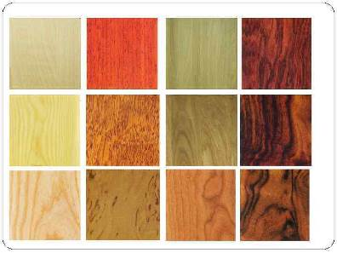

ИДЗ №3 «Имитация пород древесины»
Выполнить образцы.

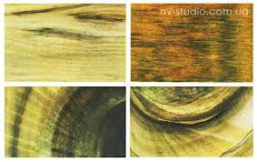

Раздел 2.
ИДЗ №4-7 «Виды деревянных соединений». Составление альбома.
Задание 1. Тема. "Виды деревянных соединений" (Врубка вполдерева).
Выполнить чертеж соединения.
Требования:
1. Грамотная компоновка;
2. Наличие ортогональных и изометрических проекций;
3. Нанесение размеров;
4. Имитация материала;
5. Наличие всех необходимых поясняющих надписей и подписей.
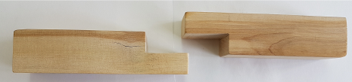

Задание 2. Тема. "Виды деревянных соединений" (Врубка с открытым сквозным шипом).
Выполнить чертеж соединения.
Требования:
1. Грамотная компоновка;
2. Наличие ортогональных и изометрических проекций;
3. Нанесение размеров;
4. Имитация материала;
5. Наличие всех необходимых поясняющих надписей и подписей.
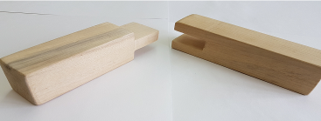

Задание 3. Тема. "Виды деревянных соединений" (Угловое соединение с глухим закрытым шипом).
Выполнить чертеж соединения.
Требования:
1. Грамотная компоновка;
2. Наличие ортогональных и изометрических проекций;
3. Нанесение размеров;
4. Имитация материала;
5. Наличие всех необходимых поясняющих надписей и подписей.
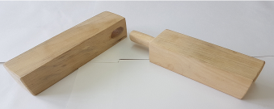

Задание 4. Тема. "Виды деревянных соединений" (Ящичные угловые соединения с прямыми сквозными шипами).
Выполнить чертеж соединения.
Требования:
1. Грамотная компоновка;
2. Наличие ортогональных и изометрических проекций;
3. Нанесение размеров;
4. Имитация материала;
5. Наличие всех необходимых поясняющих надписей и подписей
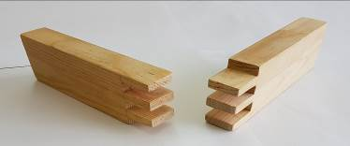

Задача 5. Тема. "Виды деревянных соединений" (Шиповые соединения деталей - на вставных круглых шипах).
Выполнить чертеж соединения.
Требования:
1. Грамотная компоновка;
2. Наличие ортогональных и изометрических проекций;
3. Нанесение размеров;
4. Имитация материала;
5. Наличие всех необходимых поясняющих надписей и подписей
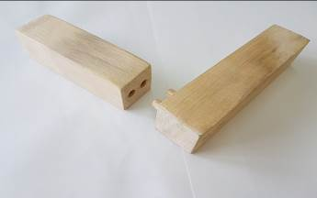

Задание 6.Тема. "Виды деревянных соединений" (Шиповые соединения деталей - на "ус" со вставными круглыми шипами).
Выполнить чертеж соединения.
Требования:
1. Грамотная компоновка;
2. Наличие ортогональных и изометрических проекций;
3. Нанесение размеров;
4. Имитация материала;
5. Наличие всех необходимых поясняющих надписей и подписей
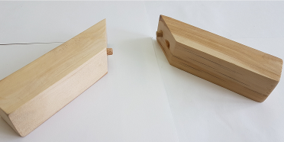

Раздел 3.
ИДЗ №8. «Классификация соединений».
- Подобрать иллюстративный материал: разъемные и неразъемные соединения.
- Оформить материал в таблицу
Сравнительный анализ разъемных и неразъемных соединений
Разъемные соединения | Неразъемные соединения
характеристика | характеристика
иллюстрация | иллюстрация

Образец выполнения задания
Ф.И.О Петров И.И., группа СДм-18
Сравнительный анализ разъемных и неразъемных соединений

Разъемные соединения | Неразъемные соединения
- Можно разобрать и вновь собрать  - К разъёмным относятся резьбовые, шпоночные, шлицевые и другие соединения. | - Невозможно разобрать без нарушения или повреждения деталей  - К ним относятся заклёпочные, сварные, клеевые соединения, соединения, полученные пайкой, а также условно посадки с натягом.
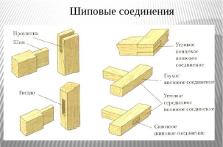 | 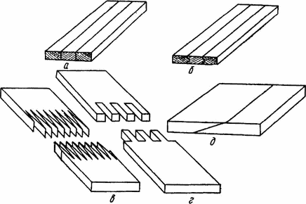  Клеевые соединения

ИДЗ№9. «Сборочный чертеж»
Образец выполнения
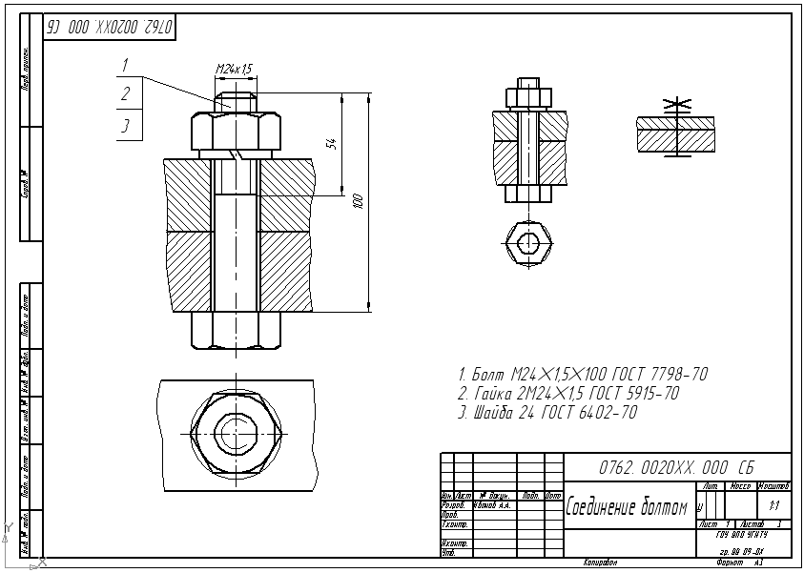

ИДЗ№10. Курсовой проект.
Выполнение курсового проекта (динамический сборочный чертеж). Пояснительная записка к курсовому проекту оформляется в соответствии с СМК вуза.
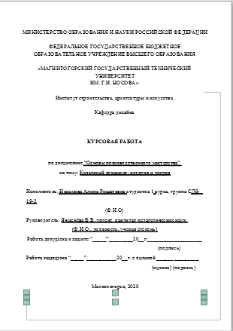

Титульный лист.
Раздел 4.
ИДЗ №11 «Изучение нормативных актов и документов по технике безопасности»
- Техника безопасности в мастерской по обработке древесины.
- Основы планирования и организации труда в учебно-производственной мастерской.

ИДЗ №12 «Классификация деревообрабатывающих станков»
- Классификация деревообрабатывающих станков.
- Система условных обозначений станков.
Образец оформления задания
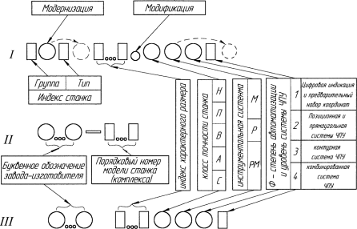

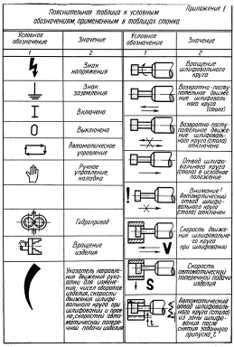

Из списка выбрать деревообрабатывающие станки и найти их изображение в интернете. Заполнить талицу
Станки по обработке материалов.
№ Название примеча-ние кВт Об/мин
1 станок отрезной Максим диаметр дис-ка300 мм. 4 2850
2 Станок строгаль-но-фуговальный СФ-4 Макси-мальная шири-на обработки материала 400 мм. 4 2850
3 Станок рейсму-совый СР6-9 Макси-мальная шири-на обработки материала 600 мм., толщина 200 мм. 7,5 2900
4 Станок кругло-пильный Ц6-2 Максим диаметр дис-ка360 мм.
5 Станок фрезер-ный одношпиндель-ный ФСШ-1 Максим диаметр фрезы 250 мм. 3 2850
6 станок точильно- шлифовальный ЗЛ631 Максим диаметр круга 400 мм. 3 2900
7 шлифовальный настольный ВШ -032
8 Станок свер-лильно-пазовальный СВПГ-2 Максим диаметр инст-румента от 6 мм. До20 мм. 3 2850
9 Станок заточной С3ТП-600п Максим диаметр алмаз-ного круга 200 мм 0,25 2750
10 Станок универ. бытовой деревообра-батывающий «Юрма-лы»NO10 Макси-мальные раз-меры обработ-ки материала до55 мм.+до 280 мм. 1,1 3000
11 Пила ленточная JET JWBS-16 Толщина обраб. Детали от3 мм. До40 мм.Длинна пи-лы3810 мм. 1,1 1450
12,13 Станок токарный JET JWL-1442 Макси-мальные раз-меры обработ-ки материала 1000 мм.+диаметр300 мм. 0,56 1400
14 электроточило ИЭ9701
15 Станок настоль-но-сверлильный Макси-мальная высота до 400 мм. 0,6 1400
16 Станок шлифо-вально-ленточный ШЛПС-2 Ширина шлифовальной ленты 200 мм. 4 2850
17 Станок формат-но-раскроечный Tesi-3200 Макси-мальные раз-меры обработ-ки материала 2750 мм.+1830 мм. 4,75 5000
18 деревообрабаты-вающее устройство Максим диаметр дис-ка250 мм. 1 1400
19 Станок фрезер-ный для двустороннего снятия свесов Макси-мальные раз-меры обработ-ки материала 55 мм. Толщи-на 3 мм. 0,8 12000
20 Станок кромко-облицовочный Толщина кромки от 0,3 мм. До 3 мм. 2,2 Подача 10 метр в мину-ту
21 для облицовки кромок
22 Станок радиаль-но-сверлильный JET JDR-34F Диаметр фрезы от1 мм. До 15мм. Вы-сота стола от 400 мм. До 1000 мм. 0,6 1400
23 Станок фрезер-ный ДТ 1212 с ЧПУ
24 Дрель -шуруповерт 2 шт.

Пример оформления работы.
Классификация деревообрабатывающих станков
Станок /характеристики | Изображение
Станок универсальный бытовой деревообрабатывающий «Юрмалы»NO10 Максимальные размеры обработ-ки материала до55 мм.+до 280 мм. 1,1 3000 | 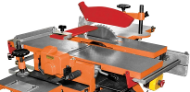
Станок кромко-облицовочный Толщина кромки от 0,3 мм. До 3 мм. 2,2 Подача 10 метр в мину-ту | 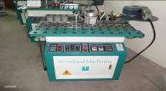

ИДЗ №13-15. «Контрольно-измерительный инструмент»
Изучение спецлитературы. Практическая работа: сбор иллюстраций и описаний по темам дисциплины.
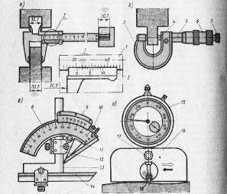

Рис. 1. Инструменты: а — щуп, б — брусковый уровень, в - рамный уровень, г — приспособления для про- индикатор, д — магнитная стойка, е — контрольная оправка, верки точности станков: ж — контрольный диск; 1 — пузырек воздуха, 2 — ампула, 3 — указатель оборотов, 4 — измерительный наконечник, 5 — циферблат, 6 — стрелка, 7 — основание, 8 — штатив, 9 — индикатор, 10 — винт, 11 — конический хвостовик, 12 — цилиндрическая часть
Курсовой проект
1. Выбрать тему курсовго проекта.
2. Выстроить план .
3. Написать текст (содержание должно отразить ключевые моменты темы) с изложением собственной точки зрения на выбранную тему и своими чертежами.
4. Выполненить столярно-мебельное изделие.Табурет.
5. Выступление по курсовому проекту можно дополнить иллюстративным материалом (презентацией), с использованием своих работ по дисциплине.
6. Библиографический список оформляется в соответствии с ГОСТ 7.1 – 2003 Библиографическая запись. Библиографическое описание.

Результаты выносятся на коллективное обсуждение .Этапы выполнения курсового проекта (технология изготовления столярно-мебельных изделий).

Критерии оценки (в соответствии с формируемыми компетенциями и планируемыми результатами обучения):
– на оценку «отлично» – обучающийся показывает высокий уровень сформированности компетенций, т.е. учитывает при разработке художественного замысла особенности материалов с учетом их формообразующих свойств;конструируе предметы, товары, промышленные образцы, коллекции, комплексы, сооружения, объекты, в том числе для создания доступной среды;применяет современные технологии, требуемые при реализации дизайн-проекта на практике;разрабатывает конструкцию изделия с учетом технологий изготовления: выполнять технические чертежи, разрабатывать технологическую карту.
– на оценку «хорошо» – обучающийся показывает средний уровень сформированности компетенций, т.е. обладает готовностью учитывать при разработке художественного замысла особенности материалов с учетом их формообразующих свойств;готовностью конструировать предметы, товары, промышленные образцы, коллекции, комплексы, сооружения, объекты, в том числе для создания доступной среды;готовностью применять современные технологии, требуемые при реализации дизайн-проекта на практике;готовностью разрабатывать конструкцию изделия с учетом технологий изготовления: выполнять технические чертежи, разрабатывать технологическую карту.
– на оценку «удовлетворительно» – обучающийся показывает пороговый уровень сформированности компетенций, т.е. обладает способностью учитывать при разработке художественного замысла особенности материалов с учетом их формообразующих свойств;способностью конструировать предметы, товары, промышленные образцы, коллекции, комплексы, сооружения, объекты, в том числе для создания доступной среды;способностью применять современные технологии, требуемые при реализации дизайн-проекта на практике;способностью разрабатывать конструкцию изделия с учетом технологий изготовления: выполнять технические чертежи, разрабатывать технологическую карту.
– на оценку «неудовлетворительно» – результат обучения не достигнут, обучающийся не может показать знания на уровне воспроизведения и объяснения информации, не может показать интеллектуальные навыки решения простых задач, необладает способностью учитывать при разработке художественного замысла особенности материалов с учетом их формообразующих свойств;неспособен конструировать предметы, товары, промышленные образцы, коллекции, комплексы, сооружения, объекты, в том числе для создания доступной среды;не способен применять современные технологии, требуемые при реализации дизайн-проекта на практике;не способен разрабатывать конструкцию изделия с учетом технологий изготовления: выполнять технические чертежи, разрабатывать технологическую карту.

Раздел 5.
Пример ИДЗ №16 «История реставрации мебели в России и зарубежом»
Практическая работа:
- Анализ реставрации предметов мебели. Подобрать фото, сопроводить текстом.
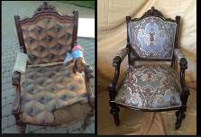
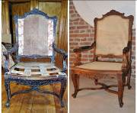
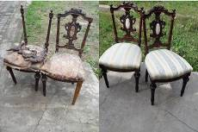
Было стало было стало было стало
ИДЗ№17.Этапы и техника реставрации мебели. Материалы и инструменты (на примере стула). Выполнить презентацию.
Пример выполнения задания (слайд)
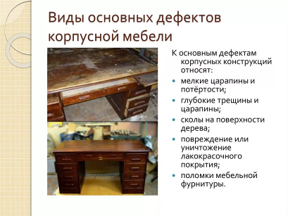

ИДЗ №18 «Текстиль в мебели стула. Техники»

Техника | иллюстрация | Своя работа (проба в материале)
Аппликация | 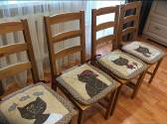
Лоскутное шитье (печворк) | 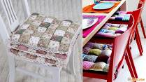
Изонить, игольное кружево | 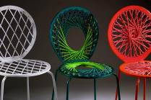
Фелтинг (войлоковаляние) | 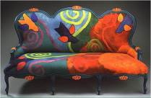

ИДЗ№19. Выполнение реставрации стула (свой дизайн-проект)

- Выполнить разработку дизайн-проекта.
- Подобрать текстильную технику.
- Выполнить проект.

Устный опрос (собеседование)
Предполагает проверку знаний по разделу (теме) в форме диалога, обсуждения по теме «Классификация и типизация мебели»
Примерный перечень вопросов для обсуждения:
- Классификация мебели.
- Типизация мебели.

Подготовка презентации.
- Выбрать один из видов мебели и дать его описание
- Выявить возможности материала в проектировании мебели.
- Подобрать иллюстративный материал.
Образец слайда презентации
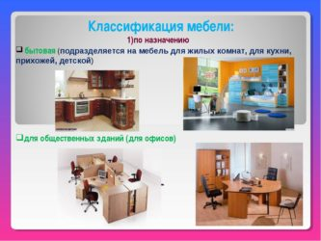

Устный опрос (собеседование)

Предполагает проверку знаний по разделу (теме) в форме диалога, обсуждения по теме «Основные функциональные размеры мебели»

Примерный перечень вопросов для обсуждения:
1. ГОСТ на мебель.
2. Функциональные размеры.
3. Учет эргономических параметров.

ИДЗ №9 «Выполнение мебели из нетрадиционных материалов»
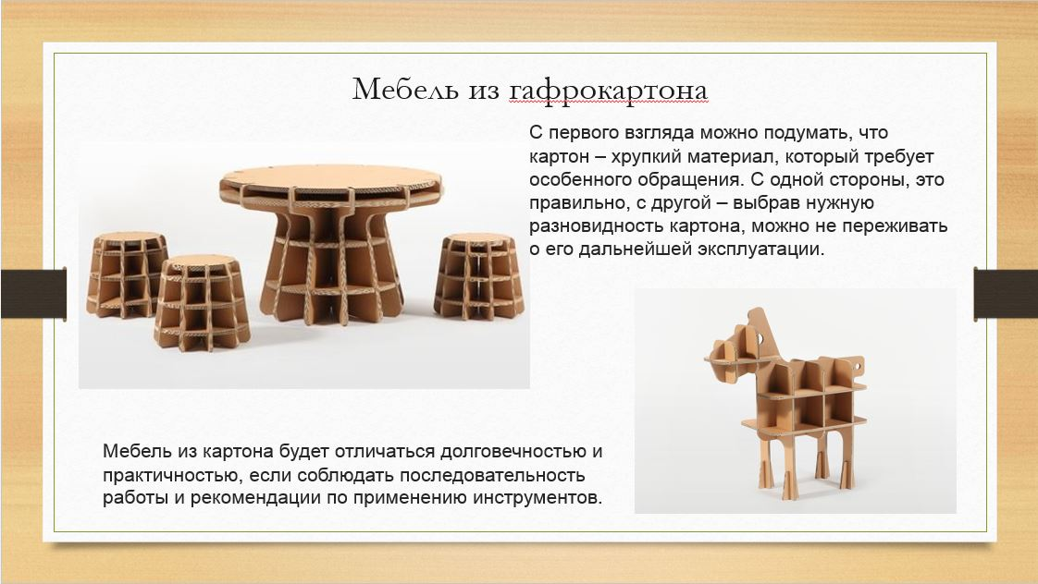

ПРИЛОЖЕНИЕ 2
Структурный элемент  компетенции | Планируемые результаты обучения | Оценочные средства
ПК-3- способностью учитывать при разработке художественного замысла особенности материалов с учетом их формообразующих свойств
Знать | Готов учитывать при разработке художественного замысла особенности материалов с учетом их формообразующих свойств | Перечень вопросов для подготовки к зачету с оценкой в 1-м семестре:  - Развитие современного производства мебели.  - Социально-экономические предпосылки развития мебельного производства.  - Современное оборудование, технологии и материалы мебельного производства.  - Виды древесины и облицовочные материалы.  - Разнообразные виды техники в мебельном производстве.  - Влияние различных видов техник и технологий на художественный образ мебели.  - Единство конструкции, материалов, технологии и декора в объектах мебельного производства.  - Материалы хвойных пород: сосна, ель, лиственница, пихта, кедр (общая характеристика сортов древесины).  - Материалы лиственных пород: дуб, ясень, бук, клен, карагач, вяз, ильма, береза, ольха, осина, липа, тополь (общая характеристика сортов древесины).  - Характеристика дерева по толщине, размерам поперечного сечения, по характеру обработки.  - Мягкие и твердые породы дерева.  - Техника и графические приемы имитации дерева  - Мебельные соединения  - Виды деревянных соединений  - Проектная графика при изображении обьемно-пространственного решения деревянных соединений мебели (линейные, монохромные, полихромные изображения)  - Наглядные изображения деревянных соединений (чертеж и аксонометрич. проекция)  Перечень вопросов для подготовки к зачету2 семестр:  - Виды деревянных соединений  - Эскизы деревянных соединений, этапы выполнения  - Перечислите наглядные изображения деревянных соединений (чертеж и аксонометрич. проекция и др.)  - Выполнение чертежей деревянных соединений А-4  - Выполнение аксонометрической проекции деревянных соединенийА-4  - Нанесение имитации материала (полихромное) А-4  - Классификация соединений видов. Таблица соединений с эскизами  - Разьемные соединения  - Неразьемные соединения  - Этапы выполнения эскизов разьемных и неразьемных соединений  - Сборочный чертеж  - Этапы и правила выполнения сборочного чертежа  - Эскизирование  - Этапы выполнения курсового проекта (динамический сборочный чертеж)  - Приемы имитации материалов при выполнении динамического сборочного чертежа курсовой проект.
Уметь: | Определяет осбенность материалов, в учетом их формообразующих свойств | Перечень тем для подготовки к семинарским занятиям и практические задания:  Тема 1.1.: Социально-экономические предпосылки развития мебельного производства.  - Развитие современного производства мебели.  - Социально-экономические предпосылки развития мебельного производства.  - Современное оборудование, технологии и материалы мебельного производства.  - Виды древесины и облицовочные материалы.  2.1. Тема: Влияние различных видов техник и технологий на художественный образ мебели. Единство конструкции, материалов, технологии и декора в объектах мебельного производства.  - Разнообразные виды техники в мебельном производстве.  - Влияние различных видов техник и технологий на художественный образ мебели.  - Единство конструкции, материалов, технологии и декора в объектах мебельного производства.  1.2. Тема: Материалы хвойных пород. Материалы лиственных пород.  - Виды материалов. Хвойные породы и лиственные.  1.3. Тема: Имитация материалов.  - Техника и приемы выполнения имитации разных пород дерева.  - Этапы выполнения имитации материалов 50х50 (смешанная техника).  К зачету по 1 сем. прилагаются наглядные изображения деревянных соединений (чертеж и аксонометрич. проекция (формат А-3).  Тема 2.1. Виды деревянных соединений  - Эскизы деревянных соединений  Тема 2.3. Наглядные изображения деревянных соединений (чертеж и аксонометрич. проекция)  - Выполнение чертежей деревянных соединений А-4  - Выполнение аксонометрической проекции деревянных соединенийА-4  - Нанесение имитации материала (полихромное)А-4  - Классификация соединенийвидов  - Таблица соединений с эскизами  - Тема: Разьемные и неразьемные соединения  - Эскизы в альбомах разьемных и неразьемных соединений  - Тема: Сборочныйчертеж  - Этапы и правила выполнения сборочного чертежа  - Эскизы  - Тема:Выполнение курсового проекта (динамический сборочный чертеж)  2 сем. Курсовой проект - выполнение динамического сборочного чертежа с имитацией материалов.
Владеть: | Способностью учитывать при разработке художественного замысла особенности материалов с учетом их формообразующих свойств. | - Основные виды ручной обработки древесины и инструменты, применяемые при ручной обработки древесины  - Виды разметок, средства контроля и измерения;  - Виды соединений деталей из древесины  - Приемы работы с ручным деревообрабатывающим инструментом  - Виды декоративной обработки древесины  - Приемы техник декорирования древесины (токарная обработка, резьба) и используемых инструментов, оборудования.  - Разработка технико-технологической документации.  - Выполнение чертежей деталей изделия, правила разработки технологической карты на изделие  - Технология изготовления столярно-мебельных изделий.
ПК-5- способностью конструировать предметы, товары, промышленные образцы, коллекции, комплексы, сооружения, объекты, в том числе для создания доступной среды
Знать | Готов конструировать предметы, товары, промышленные образцы, коллекции, комплексы, сооружения, объекты, в том числе для создания доступной среды | Перечень тем для зачета 3семестр:  - Декоративные и конструктивные качества дерева.  - Основные узлы и соединения деревянных конструкций при изготовлении мебели.  - Технико-технологическая документация.  - Материалы, инструменты и оборудование, используемые при изготовлении изделий из древесины.  - Виды декоративной обработки древесины.  - Токарный станок СТД 120М (назначение, устройство, принцип работы).  - Виды точения.  - Виды шпиндельных насадок.  - Виды резьбы.  - Материалы и инструменты, используемые при резьбе и для токарных работ.  - Отделка токарных, резных изделий.  - Подготовка инструмента к работе.  - Общие правила безопасной работы, требования производственной санитарии и пожарной безопасности, организации труда в мастерской по обработки древесины  - Основные виды ручной обработки древесины и инструменты, применяемые при ручной обработки древесины  - Виды разметок, средства контроля и измерения;  - Приемы работы с ручным деревообрабатывающим инструментом  - Приемы техник декорирования древесины (токарная обработка, резьба) и используемых инструментов, оборудования.  - Расскажите о контрольно-измирительных инструментах(линейка, кронциркуль и нутромер, угольник, ерунок, рейсмус, малка)  - Приемы нанесения защитных покрытий  - Последовательность и операции отделки.  - Виды отделки.  - Способы нанесения защитных покрытий.  - Агрегаты и приспособления для нанесения защитных покрытий на столярно-мебельные изделия  - Разработка технико-технологической документации.  - Выполнение чертежей деталей изделия, правила разработки технологической карты на изделие  - Технология изготовления столярно-мебельных изделий.
Уметь | Конструировать предметы, товары, промышленные образцы, коллекции, комплексы, сооружения, объекты, в том числе для создания доступной среды с частичным участием педагога | Практические работы:  - Разработка технико-технологической документации.  - Выполнение чертежей деталей изделия, правила разработки технологической карты на изделие  - Технология изготовления столярно-мебельных изделий.
Владеть | Умением конструировать и выполнять макет | - Основные виды ручной обработки древесины и инструменты, применяемые при ручной обработки древесины  - Виды разметок, средства контроля и измерения;  - Виды соединений деталей из древесины  - Приемы работы с ручным деревообрабатывающим инструментом  - Виды декоративной обработки древесины  - Приемы техник декорирования древесины (токарная обработка, резьба) и используемых инструментов, оборудования.  - Разработка технико-технологической документации.  - Выполнение чертежей деталей изделия, правила разработки технологической карты на изделие  - Технология изготовления столярно-мебельных изделий.
ПК-6- способностью применять современные технологии, требуемые при реализации дизайн-проекта на практике
Знать | Современные технологии, требуемые при реализации дизайн-проекта на практике | Перечень тем для курсового проекта 4 семестр:  - Декоративные и конструктивные качества дерева.  - Основные узлы и соединения деревянных конструкций при изготовлении мебели.  - Технико-технологическая документация.  - Материалы, инструменты и оборудование, используемые при изготовлении изделий из древесины.  - Виды декоративной обработки древесины.  - Токарный станок СТД 120М (назначение, устройство, принцип работы).  - Виды точения.  - Виды шпиндельных насадок.  - Виды резьбы.  - Основные виды узоров в геометрической резьбе.  - Реставрация резных изделий из древесины.  - Материалы и инструменты, используемые при резьбе и для токарных работ.  - Отделка токарных, резных изделий.  - Подготовка инструмента к работе.  - Общие правила безопасной работы, требования производственной санитарии и пожарной безопасности, организации труда в мастерской по обработки древесины  - Основные виды ручной обработки древесины и инструменты, применяемые при ручной обработки древесины  - Виды разметок, средства контроля и измерения;  - Виды соединений деталей из древесины  - Приемы работы с ручным деревообрабатывающим инструментом  - Виды декоративной обработки древесины  - Приемы техник декорирования древесины (токарная обработка, резьба) и используемых инструментов, оборудования.
Уметь | Применяет современные технологии при реализации дизайн-проекта на практике с частичным руководством педагога | 4.1. Тема: Введение. Техника безопасности в мастерской по обработке древесины. Основы планирования и организации труда в учебно-производственной мастерской  1. Опишитеработу в мастерской и раскажите правила техники безопасности.  4.2. Тема: Общие сведения о деревообрабатывающих станках  Классификация деревообрабатывающих станков. Система условных обозначений станков. Основные и вспомогательные части деревообрабатывающих станков. Правила ухода за оборудованием  - Напишите  Классификацию деревообрабатывающих станков  - Расскажите правила ухода за оборудованием.  4.3. Тема: Назначение, устройство и принцип работы на деревообрабатывающих станках:  1. Расскажите об устройстве и принципе действия на следующих станках:  -фуговально-пильный школьный станок ФПШ – 5М (назначение, устройство, настройка и принцип действия станка. Обработка деталей на станке);  -фуговальный станок ФС 4 (назначение, устройство, настройка и принцип действия станка. Обработка древесины на фуговальном станке);  -рейсмусовый станок РС 6 (назначение, устройство, настройка и принцип действия станка. Обработка древесины на рейсмусовом станке);  -фрезерный станок с шипорезной кареткой ФСШ-1 (назначение, устройство, настройка и принцип действия станка. Обработка древесины на фрезерном станке);  -сверлильно-пазовальный станок СВП-2 (назначение, устройство, настройка и принцип действия станка. Обработка деталей на станке);  - ленточно-шлифовальный станок с подвижным столом и утюжком ШлПС-5 (назначение, устройство, настройка и принцип действия станка.  2.Этапы обработки деталей на станке  4.4. Тема: Контрольно-измерительный инструмент  1.Расскажите о контрольно-измирительных инструментах(линейка, кронциркуль и нутромер, угольник, ерунок, рейсмус, малка)  4.6. Тема: Приемы нанесения защитных покрытий  1. Последовательность и операции отделки.  2. Виды отделки.  3. Способы нанесения защитных покрытий.  4. Агрегаты и приспособления для нанесения защитных покрытий на столярно-мебельные изделия  4.7. Тема: Разработка технико-технологической документации.  1. Выполнение чертежей деталей изделия, правила разработки технологической карты на изделие  4.8. Тема: Технология изготовления столярно-мебельных изделий.  1. Опишите этапы и технологию изготовления столярно-мебельных изделий.
Владеть | Готов применять современные технологии, требуемые при реализации дизайн-проекта на практике | - Основные виды ручной обработки древесины и инструменты, применяемые при ручной обработки древесины  - Виды разметок, средства контроля и измерения;  - Виды соединений деталей из древесины  - Приемы работы с ручным деревообрабатывающим инструментом  - Виды декоративной обработки древесины  - Приемы техник декорирования древесины (токарная обработка, резьба) и используемых инструментов, оборудования.  - Разработка технико-технологической документации.  - Выполнение чертежей деталей изделия, правила разработки технологической карты на изделие  - Технология изготовления столярно-мебельных изделий.
ПК-8- способностью разрабатывать конструкцию изделия с учетом технологий изготовления: выполнять технические чертежи, разрабатывать технологическую карту
Знать | Готовразрабатывать конструкцию изделия с учетом технологий изготовления: выполнять технические чертежи, разрабатывать технологическую карту | Перечень вопросов для подготовки к зачету 5семестр:  - Реставрация мебели.  - Виды и техники и этапы реставрационных работ.  - Реставрация резных изделий из древесины.  - Реставрационная работа в России.  - Этапы выполнения реставрации. Материалы и инструменты.  - Текстиль в мебели.  - Этапы выполнения реставрации каркаса стула.  - Этапы выполнения реставрации сиденья стула.  - Этапы выполнения своего дизайн-проекта реставрации стула.  - Основы конструирования мягкой мебели.  - Каркас и его виды. Приемы конструирования каркаса. Материалы для изготовления каркаса.  - Особенности металлических каркасов, особенности деревянных каркасов.  - Способы сборки каркасных систем. Допуски при изготовлении каркасов.  - Возможные сочетания различных материалов в мебели.  - Основные операции при конструировании мягкой мебели. Изготовление заготовок, каркаса изделия. Раскрой ткани.  Перечень вопросов для подготовки к зачету 6 семестр:  - Графическое и объемно-пространственное решение в создании макета мебели.  - Перечислите цели и задачи макетирования в процессе художественного проектирования мебели?  - Что такое макет в натуральную величину, выполненный в материале?  - Какова роль проектной графики в процессе визуализации проектного замысла?  - Назовите виды проектной графики и какова роль эскизной графики в процессе объемно-пространственных решений?  - Какова сущность понятия «мебельное изделие» и какие существуют виды мебельных изделий?  - Классификация и типизация мебели.  - : Основные функциональные размеры мебели.  - Каковы антропометрические размеры детской мебели и какова их зависимость от возрастной группы?  - Назовите и охарактеризуйте современные красящие вещества и лакокрасочные материалы?  - Назовите основные допуски и посадки в производстве мебели?  - Назовите рекомендуемые нормативы по выбору допусков для конструирования мебели?  - Назовите основные принятые термины и определения по качеству изделий мебели?  - Мебель из нетрадиционных материалов.
Уметь | Готов разрабатывать конструкцию изделия в соответствии с эргономическими требованиями и оформлять соответствующую документацию для последующего изготовления макета мебели | 5.1. Тема: История реставрации мебели в России и зарубежом.  - Реставрация резных изделий из древесины.  - Реставрационная работа в России.  5.2. Тема: Этапы и техника реставрации мебели.  - Этапы выполнения реставрации. Материалы и инструменты. Виды и техники.  - Этапы выполнения реставрации каркаса стула.  5.3. Тема: Текстиль в мебели. Разнообразие техник для реставрации сиденья стула  - Текстильв мебели  - Этапы выполнения реставрации сиденья стула.  5.4. Тема: Выполнение реставрации стула (свой дизайн-проект)  - Этапы выполнения своего дизайн-проекта реставрации стула.  - Основы конструирования мягкой мебели.  - Каркас и его виды. Приемы конструирования каркаса. Материалы для изготовления каркаса.  - Особенности металлических каркасов, особенности деревянных каркасов.  - Способы сборки каркасных систем. Допуски при изготовлении каркасов.  - Основные операции при конструировании мягкой мебели. Изготовление заготовок, каркаса изделия. Раскрой ткани.  6.1. Тема: Классификация и типизация мебели.  - Какова сущность понятия «мебельное изделие» и какие существуют виды мебельных изделий?  - Графическое и объемно-пространственное решение в создании макета мебели.  - Перечислите цели и задачи макетирования в процессе художественного проектирования мебели?  - Что такое макет в натуральную величину, выполненный в материале?  - Какова роль проектной графики в процессе визуализации проектного замысла?  - Назовите виды проектной графики и какова роль эскизной графики в процессе объемно-пространственных решений?  - Классификация и типизация мебели.  - : Основные функциональные размеры мебели.  - Каковы антропометрические размеры детской мебели и какова их зависимость от возрастной группы?  6.2. Тема: Основные функциональные размеры мебели.  1. Рассажите о функциональных размерах мебели  5.3. Тема: Выполнение мебели из нетрадиционных материалов.  - Назовите и охарактеризуйте современные красящие вещества и лакокрасочные материалы?  - Назовите основные допуски и посадки в производстве мебели?  - Назовите рекомендуемые нормативы по выбору допусков для конструирования мебели?  - Назовите основные принятые термины и определения по качеству изделий мебели?  - Мебель из нетрадиционных материалов.  - Мебель из вторсырья и утиля.  - Возможные сочетания различных материалов в мебели.
Владеть | Средства композиции, применяемые в художественном конструировании мебели, методами художественного проектирования | - Основные виды ручной обработки древесины и инструменты, применяемые при ручной обработки древесины  - Виды разметок, средства контроля и измерения;  - Виды соединений деталей из древесины  - Приемы работы с ручным деревообрабатывающим инструментом  - Виды декоративной обработки древесины  - Приемы техник декорирования древесины (токарная обработка, резьба) и используемых инструментов, оборудования.  - Разработка технико-технологической документации.  - Выполнение чертежей деталей изделия, правила разработки технологической карты на изделие  - Технология изготовления столярно-мебельных изделий.  - Реставрация мебели.  - Виды и техники и этапы реставрационных работ.  - Реставрация резных изделий из древесины.  - Реставрационная работа в России.  - Этапы выполнения реставрации. Материалы и инструменты.  - Текстиль в мебели.  - Этапы выполнения реставрации каркаса стула.  - Этапы выполнения реставрации сиденья стула.
ОПК-4: способностью применять современную шрифтовую культуру и компьютерные технологии, применяемые в дизайн-проектировании
Знать | Готов изучать и применять современную шрифтовую культуру в дизайн-проектировании. | Перечень вопросов для подготовки к зачетус оценкой в 1-м семестре:  - Правила написания курсового проекта (по СМК), с использованием компьютерных технологий.  - Применение современной шрифтовой культуры в дизайн-проектировании.  - Подача и оформление проектной экспозиции к курсовому проекту.  - Выполнение презентации и доклада по теме курсового проекта.  - Использование компьютерных технологий для выполнения докладов и презентаций.
Уметь: | Применять шрифтовую культуру и компьютерные технологии в дизайн-проектировании | - Курсовой проект 2 семестр: динамический сборочный чертеж с использованием приемов имитации материалов;  - Курсовой проект 4 семестр: выполнение своего изделия из дерева (табурет/ вешало) работа на станках в мастерских.
Владеть: | Современной шрифтовой культурой, компьютерными технологиями и дизайн-проектированием | - Основные виды ручной обработки древесины и инструменты, применяемые при ручной обработки древесины  - Виды разметок, средства контроля и измерения;  - Виды соединений деталей из древесины  - Приемы работы с ручным деревообрабатывающим инструментом  - Виды декоративной обработки древесины  - Приемы техник декорирования древесины (токарная обработка, резьба) и используемых инструментов, оборудования.  - Разработка технико-технологической документации.  - Выполнение чертежей деталей изделия, правила разработки технологической карты на изделие  - Технология изготовления столярно-мебельных изделий.  - Реставрация мебели.  - Виды и техники и этапы реставрационных работ.  - Реставрация резных изделий из древесины.  - Реставрационная работа в России.  - Этапы выполнения реставрации. Материалы и инструменты.  - Текстиль в мебели.  - Этапы выполнения реставрации каркаса стула.  - Этапы выполнения реставрации сиденья стула.

